МИНИСТЕРСТВО ПРИРОДНЫХ РЕСУРСОВ КРАСНОДАРСКОГО КРАЯ
Государственное бюджетное учреждение Краснодарского края
«Краевой информационно-аналитический центр экологического мониторинга»
(ГБУ КК «КИАЦЭМ»)

Информация
по вопросам организации и осуществления экологического мониторинга
на территории Краснодарского края

Оперативный мониторинг состояния атмосферного воздуха

В августе 2013 года контроль состояния атмосферного воздуха в районе ООО «ЕвроХим-Белореченские минудобрения» осуществлялся автоматическими станциями в хуторе Долгогусевский и поселке Мирный по следующим показателям: азота II оксид (NO), азота диоксид (NO₂), серы диоксид (SO₂), аммиак (NH₃), фтористый водород (HF), метеопараметры.

График
среднесуточных значений концентраций загрязняющих веществ в
атмосферном воздухе в период с 01.08.2013г. по 31.08.2013г.
(автоматическая станция х.Долгогусевский)
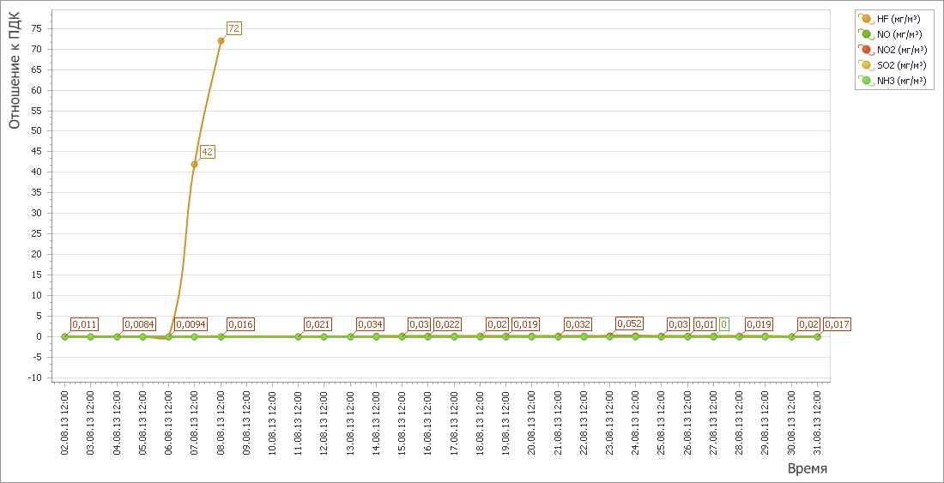

График
среднесуточных значений концентраций загрязняющих веществ в
атмосферном воздухе в период с 01.08.2013г. по 31.08.2013г.
(автоматическая станция п.Мирный)
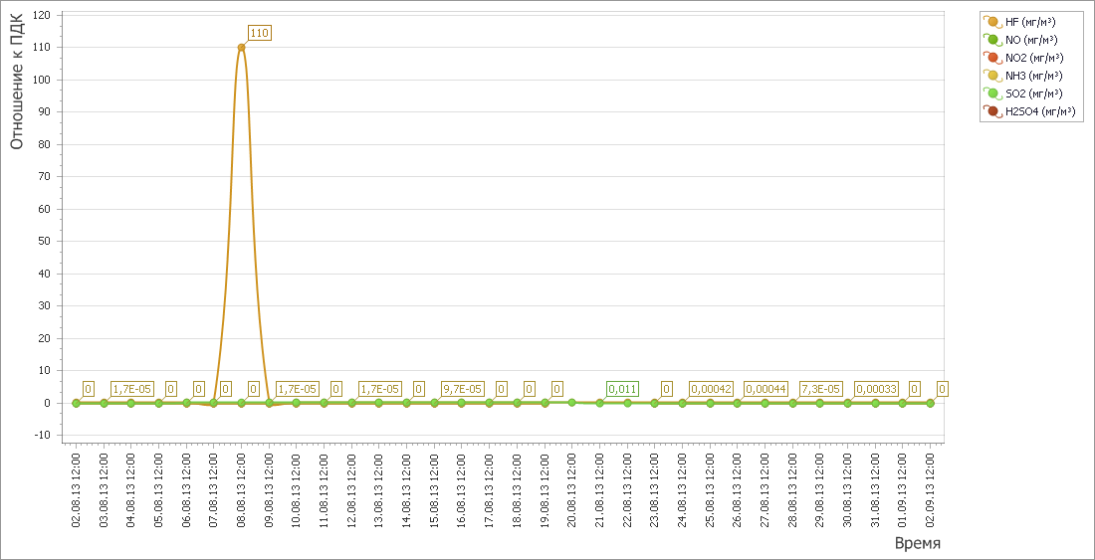

Автоматическими станциям в х. Долгогусевский и п. Мирный были зафиксированы превышения ПДК по фтористому водороду:
- 6 августа 2013 - х.Долгогусевский до 72 ПДК;
- в период с 7 по 9 августа - п. Мирный до 110 ПДК.
Зафиксированные превышения связаны с неустойчивой работой измерительных приборов ГАНК-4 в связи с перебоями подачи электроэнергии на станции.

Мониторинг состояния атмосферного воздуха в г. Краснодаре
Мониторинг состояния атмосферного воздуха на территории муниципального образования г. Краснодар осуществлялся муниципальным казенным учреждением г.Краснодара «Служба по охране окружающей среды» на двух стационарных автоматических постах контроля атмосферного воздуха (ПКЗ-1 и ПКЗ-2), расположенных на ул. Постовой, 34 и ул. Тургенева-Атарбекова, а также передвижной экологической лабораторией (ПЭЛ).
По информации представленной МКУ «Служба по охране окружающей среды» в августе 2013 года на ПКЗ-1 и ПКЗ-2 отобрано и обработано 27466 проб атмосферного воздуха. Концентрации загрязняющих веществ, представлены в таблице 1.

Таблица № 1. Средние концентрации загрязняющих веществ согласно данным ПКЗ-1, ПКЗ-2

Вещество | СH | CH₄ | CH_{x} | CO | H₂S | NH₃ | NO | NO₂ | NO_{x} | SO₂ | пыль
Средняя концентрация  мг/м3 | 1,128 | 0,319 | 0,797 | 0,568 | 0,002 | 0,006 | 0,022 | 0,033 | 0,057 | 0,002 | 0,013
ПДК_{с.с.}, ОБУВ | - | 50,000 | - | 3,000 | - | 0,040 | 0,060 | 0,040 | - | 0,050 | 0,150

Содержание в атмосферном воздухе загрязняющих
веществ в период с 01.82013г. по 31.08.2013г. (ПКЗ-1, ПКЗ-2 г. Краснодар)
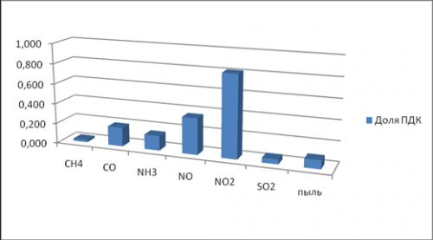

Проведенный анализ данных с ПКЗ показал, что комплексный ИЗА (КИЗА) на ПКЗ по основным загрязняющим веществам составляет 1,76, т.е. атмосферный воздух в районе расположения ПКЗ слабо загрязнен. Наибольший вклад вносит оксид и диоксид азота.

Ход выполнения государственного задания ГБУ КК «КИАЦЭМ» на 2013 год
В соответствии с государственным заданием (приказ Министерства природных ресурсов и лесного хозяйства Краснодарского края от 29 декабря 2012 года № 402 «Об утверждении государственного задания государственного бюджетного учреждения Краснодарского края «КИАЦЭМ» на 2013 год и плановый период 2014 - 2015 годы»), и в рамках выполнения государственной работы: «Техническое, информационное обеспечение и сопровождение функционирования единой территориальной системы экологического мониторинга (ЕТСЭМ) Краснодарского края», ГБУ КК «КИАЦЭМ» в сентябре 2013 года проведен комплекс мероприятий по мониторингу загрязнения атмосферного воздуха, мониторингу экологического состояния водных объектов края.
- осуществлен контроль качества атмосферного воздуха:
- В городе Краснодаре контроль велся в следующих точках:
- Точка № 1- ул. Восточно-Кругликовская - ул. 40-лет Победы
- Точка № 2- Ростовское шоссе – ул. Колхозная
- Точка № 3- ул. Промышленная – ул. Садовая
- Точка № 4- ул. Филатова – ул. Северная
В этих точках атмосферный воздух исследовался на следующие загрязняющие ингредиенты:
фенол, формальдегид, аммиак, азота оксид, азота диоксид, серы диоксид, углерода оксид, сероводород, взвешенные вещества, предельные углеводороды С₁-С₁₀, бензол, толуол, м,п-ксилол, о-ксилол, ртуть, железо, кобальт, марганец, медь, никель, свинец, кадмий, цинк. Одновременно с определением загрязняющих веществ, в каждой точке проводились замеры метеопараметров.
- Точка № 5 – КМР, ул. Сормовская - ул. Тюляева
- Точка № 6 - ГМР, ул. Благоева – ул. Мачуги
- Точка № 7 - ул. Старокубанская – ул. Ставропольская
- Точка № 8 - ул. Ставропольская – ул. Таманская
- Точка № 9 - ул. Уральская – ул. Волжская
В этих точках атмосферный воздух исследовался на следующие загрязняющие ингредиенты:
фенол, формальдегид, предельные углеводороды С₁-С₁₀, бензол, толуол, м,п-ксилол, о-ксилол, ртуть, железо, кобальт, марганец, медь, никель, свинец, кадмий, цинк. Одновременно с определением загрязняющих веществ, в каждой точке проводились замеры метеопараметров.

По результатам проведенных в августе 2013 года наблюдений в пробах атмосферного воздуха городов Армавир и Ейск, отобранных в точках контроля, максимально разовое содержание всех анализируемых веществ не превысило предельно допустимой максимально разовой концентрации для данных веществ.

В рамках мониторинговых работ экологического состояния степных рек произведен отбор 6 проб воды в установленных створах реки Ея – от истока (ст. Новопокровская 304 км от устья), далее по водотоку (ст. Незамаевская, 252 км от устья, ст. Крыловская 194 км от устья, ст. Шкуринская 80 км от устья, ст. Елизаветовка 59 км от устья и устьевой участок (ст. Старощербиновская 9 км от устья)).
По результатам проведенных в августе 2013 года лабораторных исследований проб воды реки Кирпили выявлено превышение установленных нормативов качества следующих загрязняющих веществ – магний, марганец, медь, цинк, сульфаты, ХПК, БПК-5.
Продолжены работы по мониторингу экологического состояния сбросных вод рисовых оросительных систем: отобрано 12 проб объектов окружающей среды, из них: 6 проб воды и 6 проб донных отложений в 6-ти установленных створах наблюдения.
По результатам проведенных в августе 2013 года лабораторных исследований в пробах воды и донных отложений оросительных рисовых систем остаточных содержаний пестицидов (ХОП и ФОП) не обнаружено.

В сентябре 2013 года, по государственному заданию (раздел II): «Проведение инструментально-аналитического контроля источников загрязнения окружающей среды и состояния компонентов природной среды в целях реализации Уполномоченным органом полномочий по осуществлению функций государственного экологического надзора», произведен выезд специалистов ГБУ КК «КИАЦЭМ», отбор проб компонентов окружающей среды по 11 заявкам управления государственного экологического надзора министерства природных ресурсов Краснодарского края, в т.ч.: на территории с. Лермонтово Туапсинского района (свалки ТБО), на территории ЗАО Агрофирма «Родина» Крымский район, на территории МП Хадыженск (свалка ТБО), на территории МП Апшеронск (свалка ТБО), на земельном участке (свалка ТБО) в 2,5 км северо-западнее х. Куматырь город-курорт Анапа, на территории ООО «Тринити» г. Краснодар, на территории ПО «Пищевик» г. Гулькевичи, на территории ООО «Джубга», на территории п. Тамань Таманского СП МО Темрюкский район, на территории ООО «Юг-Экология», на территории ООО «Стройторг» г. Курганинск.

Проведение научно-практической конференции
«Охрана окружающей среды и обеспечение экологической безопасности»

В соответствии с государственным заданием, ГБУ КК «КИАЦЭМ» 4 октября 2013 года организовывает научно-практическую конференцию «Охрана окружающей среды и обеспечение экологической безопасности».
Программой конференции предусмотрены выступления, доклады и сообщения, связанные с информированием общественности о реализации государственной политики в сфере охраны окружающей среды, о результатах изучения, использования, воспроизводства и охраны природных ресурсов на территории Краснодарского края, а также о формировании единой территориальной системы экологического мониторинга (ЕТСЭМ) Краснодарского края, ГБУ КК «КИАЦЭМ».

Начальник отдела мониторинга ГБУ КК «КИАЦЭМ» А.И.Седов

